Załącznik nr 1
do Zarządzenia Burmistrza Koronowa
Nr OR-S.0050.111.2019
z dnia 12.07.2019 r.

FORMULARZ KONSULTACJI
dot. zmiany granic sołectwa Morzewiec oraz ustalenia jego granicy.

Miejsce zamieszkania (nazwa miejscowości) Pani/Pana biorącej/ego udział w konsultacjach

PYTANIE 1:
Czy jest Pan/Pani za pozostawieniem granic sołectwa Morzewiec zgodnie z Uchwałą Nr XIII/102/91 Rady Miejskiej w Koronowie z dnia 16 grudnia 1991 r. w sprawie utworzenia sołectwa Morzewiec (obraz i opis poniżej).

Określenie granic sołectwa:
- na północy zgodnie z przebiegiem obecnej granicy między wsią Wtelno a Tryszczynem /po północnej granicy działek nr 95, 94, 40, 35 i 37 należących obecnie do Tryszczyna/ oraz po północnej granicy działek 672/2, 658 i 669/
- na zachodzie zgodnie z przebiegiem obecnej granicy między wsią Wtelno i obecnym Tryszczynem /począwszy od działki nr 37, granicą od działki 40 do 37 będzie tor kolejki/,
- na południu zgodnie z przebiegiem obecnej granicy między wsią Szczutki, gm. Sicienko i obecnym sołectwem Tryszczyn oraz po granicy działki nr 98 oraz wzdłuż drogi przez Tryszczyn – Kolonie,
- na wschodzie po granicach działek nr 696, 697, 694, 693, 692, 688, 681, 674, 673, 672/2 /przy szosie do Bydgoszczy/, następnie po granicach działek nr 72, 74, 76, 78, 83, 87, 89 i 94.
Dokładna mapa na stronie internetowej: www.bip.koronowo.pl (w zakładce Konsultacje z mieszkańcami lub u Sołtysa Sołectwa

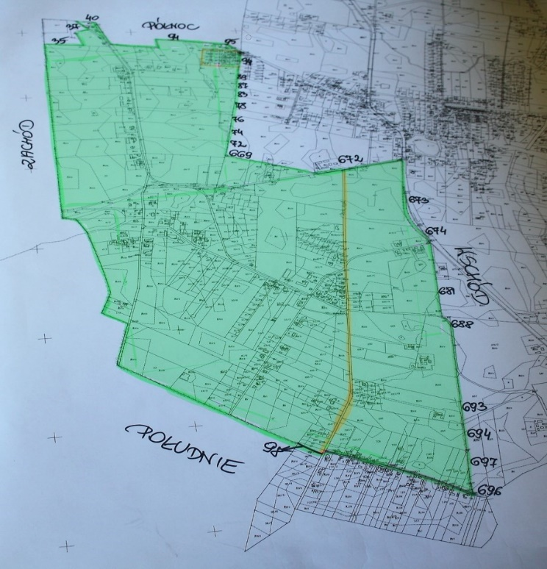

Jestem za

Jestem przeciw

Wstrzymuję się

Wyrażenie opinii polega na umieszczeniu w odpowiedniej rubryce znaku „X”
Postawienie znaku „X” w więcej niż jednej kratce powoduje nieważność głosu.
PYTANIE 2
Czy jest Pan/Pani za uzgodnieniem przebiegu granicy sołectwa Morzewiec, zgodnie z ustaleniami poczynionymi na spotkaniu z Przewodniczącymi, Członkami Rad Sołeckich oraz Sołtysami miejscowości Tryszczyn, Morzewiec, Wtelno.
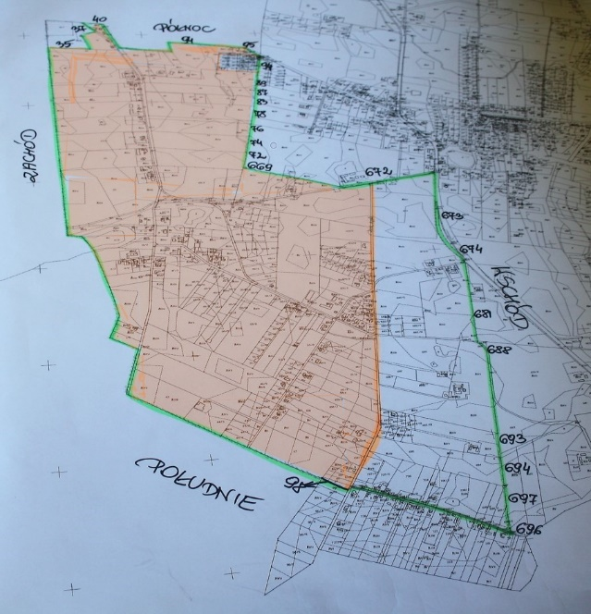

- Granicę sołectwa Morzewiec poprowadzić po ulicy Polnej;
- Osiedle działek położonych przy ul. Wiosennej i Letniej (dz. nr ew. 94/4, 94/5, 94/6, 94/8, 94/9, 94/10, 94/11, 94/12, 94/13, 94/14, 94/15, 94/16, 94/17, 94/18, 94/22, 94/23, 94/24, 94/25, 94/26, 94/27, 94/28, 94/29, 94/30, 94/31, 94/32, 94/33, 94/34, 94/35, 94/36) pozostawić przy sołectwie Tryszczyn;
- Od strony południowej granica sołectwa Morzewiec przebiegać będzie po granicy ul. Ks. Hamerskiego;
- Działka nr 36/1 (boisko) przynależeć będzie do sołectwa Wtelno.
Dokładna mapa na stronie internetowej: www.bip.koronowo.pl (w zakładce Konsultacje z mieszkańcami lub u Sołtysa Sołectwa

Jestem za

Jestem przeciw

Wstrzymuję się

Wyrażenie opinii polega na umieszczeniu w odpowiedniej rubryce znaku „X”
Postawienie znaku „X” w więcej niż jednej kratce powoduje nieważność głosu.

